HISTORIA – KLASA 7 (22- 24 czerwca 2020r.)
To już nasza ostatnia lekcja w tym roku szkolnym …….
- Przeczytaj tekst, przepisz proszę temat do zeszytu oraz notatkę (lub wydrukuj i wklej do zeszytu).
TEMAT 1: WŁOCHY I HISZPANIA.
TEMAT 2: MARSZ KU WOJNIE.

NARODZINY FASZYZMU WE WŁOSZECH
- Sytuacja we Włoszech po I wojnie światowej:
- Włosi byli bardzo rozczarowani sytuacją po I wojnie światowej
- byli niezadowoleni ze zbyt, ich zdaniem, małych zdobyczy terytorialnych
- w kraju panował kryzys gospodarczy
- sytuację ludności pogarszało wysokie bezrobocie
- na fali powojennych frustracji we Włoszech ogromną popularność zdobył FASZYZM, który charakteryzował się:
– skrajnym nacjonalizmem
– militaryzmem
– stosowaniem przemocy wobec własnych obywateli
– monopolem jednej partii politycznej
– dyktatorską formą sprawowania w władzy przez „wodza”
– antydemokratyzmem, antyliberalizmem i antykomunizmem
- we Włoszech powstała Narodowa Partia Faszystowska (NPF)
- NPF była partią nacjonalistyczną i wodzowską
- na czele partii stał BENITO MUSSOLINI
PRZEJĘCIE WŁADZY PRZEZ FASZYSTÓW
- w październiku 1922 r. we Włoszech odbył się tzw. marsz „czarnych koszul” na Rzym
- król powierzył urząd premiera – Benito Mussoliniemu
RZĄDY FASZYSTÓW WE WŁOSZECH
- dużym sukcesem Mussoliniego było zawarcie traktatów laterańskich z papieżem Piusem XI
- wprowadzono system jednopartyjny:
– Narodowa Partia Faszystowska była jedyną legalnie działającą partią polityczną
– wszystkie inne partie zostały zlikwidowane
- w państwie kluczową rolę odgrywały korporacje skupiające pracodawców i pracowników
- Benito Mussolini ustanowił własne rządy dyktatorskie, które sprawował jako duce (wódz)
- na społeczeństwie wymuszano posłuszeństwo przemocą i terrorem
- Włochy rozpoczęły podboje terytorialne – zajęły Albanię i Etiopię.

WOJNA DOMOWA W HISZPANII (1936-1939)
1. Obalenie monarchii i ustanowienie republiki – 1931 r.
2. Zwycięstwo w wyborach parlamentarnych w 1936 r. Frontu Ludowego:
- Front Ludowy - republikanie, socjaliści, komuniści
- wdrożenie radykalnych reform społecznych
- reforma rolnictwa
- ograniczenie wpływów i majątku Kościoła
- rozwój świeckiego szkolnictwa
- kontrola społeczna nad armią
- Bunt części wojsk – 1936 r.:
- przyłączenie się do buntu wojsk stacjonujących w Maroku – gen. Francisco Franco
- konsolidacja karlistów (zwolennicy monarchii) i Falangi (organizacja hiszpańskich faszystów)
- pomoc dla frankistów ze strony Portugalczyków, Włochów i Niemców (Legion Condor).
- pomoc dla republikanów – ZSRR i Brygady Międzynarodowe
4. KRWAWA WOJNA DOMOWA
- bombardowanie przez Niemców miasta Guerniki
- zdobycie przez rebeliantów Madrytu III 1939 r.:
– w czasie walk o Madryt Franco dysponował czterema kolumnami wojska
– siły szpiegujące i prowadzące dywersję na tyłach wojsk republikańskich nazwano „piątą kolumną” - nazwa ta przyjęła się jako określenie nieprzyjaciela działającego wewnątrz państwa
5. Zwycięstwo frankistów – 1939 r.
6. Skutki wojny:
- od 300 tys. do 1mln. ofiar
- ruina kraju, bieda
- rządy autorytarne generała Franco jako dyktatora do 1975 r.
- przetestowanie przez Niemców i Włochów nowych typów broni i nowych sposobów prowadzenia wojny.

MARSZ KU WOJNIE.
ODBUDOWA POTĘGI MILITARNEJ NIEMIEC:
1.Wystąpienie Niemiec z Ligi Narodów – 1933 r.
2. Wdrożenie programu zbrojeń:
- wprowadzenie powszechnego obowiązku służby wojskowej – III 1935 r.
- rozbudowa Wehrmachtu
3. Remilitaryzacja Nadrenii – III 1936 r.
4. Zawarcie Paktu Antykominternowskiego z Japonią i Włochami – 1936 r.
EKSPANSJA TERYTORIALNA III RZESZY:
- Włączenie Zagłębia Saary do Niemiec – na mocy przeprowadzonego plebiscytu (1935 r.)
- Anschluss Austrii – 12 III 1938 r. (przyłączenie Austrii do Niemiec)
- polityka appeasement (łagodzenia) wobec III Rzeszy,
- Na mocy układu monachijskiego przekazano Niemcom Sudety – pogranicze czesko-niemieckie
POWSTANIE OSI BERLIN – RZYM – TOKIO:

- określenie politycznej i wojskowej współpracy Niemiec, Japonii i Włoch, powstałej w wyniku przystąpienia 25 XI 1937 r. Włoch do paktu antykominternowskiego zawartego między Niemcami a Japonią; pakt ten poprzedziło porozumienie zawarte przez Niemcy i Włochy 25 XI 1939 r., zwane osią Berlin-Rzym.

NIEMIECKIE ŻĄDANIA WOBEC POLSKI:

- zgoda na włączenie Wolnego Miasta Gdańska do III Rzeszy
- przeprowadzenie eksterytorialnej autostrady i linii kolejowej łączących III Rzeszę z Prusami Wschodnimi.

W zamian III Rzesza proponowała:
– gwarancje dla istniejącej granicy polsko-niemieckiej
– specjalne uprawnienia w Gdańsku
– przedłużenie paktu o niestosowaniu przemocy o 25 lat
– wspólną politykę
Polska stanowczo odrzuciła żądania niemieckie.

PAKT RIBBENTROP – MOŁOTOW:
- Niemiecko - radziecki pakt o nieagresji z 23 VIII 1939 r.
- pakt podpisany w Moskwie przez Wiaczesława Mołotowa i Joachima von Ribbentropa
- protokół, dzielący Europę Środkową na niemiecką i radziecką strefę wpływów:
RADZIECKA | NIEMIECKA
- wschodnia część Polski  - Finlandia  - Estonia  - Łotwa  - część Rumunii | - zachodnia część Polski  - Litwa

- linia demarkacyjna (podziału) na ziemiach polskich miała przebiegać wzdłuż linii rzek: Narew – Wisła – San.

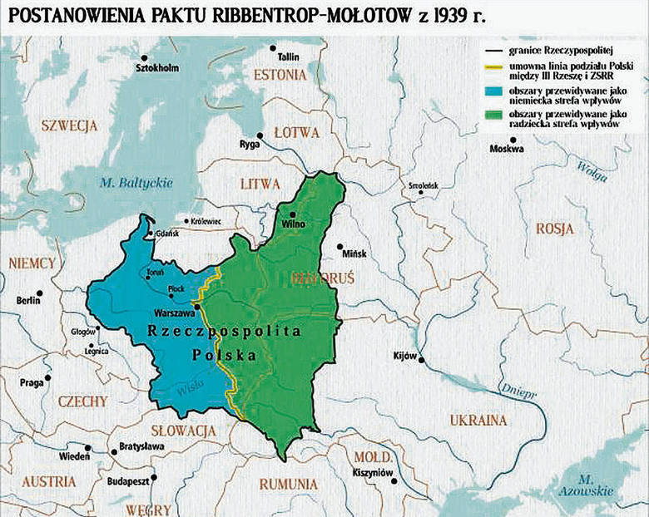

DRODZY UCZNIOWIE - KOŃCZYMY LEKCJE HISTORII W KLASIE SIÓDMEJ.
ŻYCZĘ WAM UDANYCH, PEŁNYCH SŁOŃCA I ZDRÓWKA WAKACJI ☺
DO ZOBACZENIA W KLASIE ÓSMEJ ☺
POZDRAWIAM WAS SERDECZNIE - EDYTA RZEPCZAK



